**大学物理（2-2）课后作业4 答案**

静电场—电介质、电场能量

**一、选择题**

1、【**C**】 2、【**B**】3、【**B**】4、【**B**】5、【**D**】 6、【**B**】 7、 【**B**】8、【**A**】

**二、简答题**

1、答：这两个半截电介质上都不带电． 因为普通电介质中基本上不存在自由电荷．介质的极化是由于外电场作用下无极分子的正负电荷中心发生位移，出现电矩，或有极分子发生转向，分子电矩转向外电场方向,因而两端出现等量异号电荷．这些电荷都属于束缚电荷外电场一旦撤去，无极分子的正负电荷中心立即重合，有极分子的电矩方向恢复杂乱无章状态，因而两半截电介质都不显示电性．

2、答： 串联时，电能为：，断开电源改成并联，改变前后极板上的总电量不变．则：

，，因此

因此能量减小．当电容器串联改成并联时，电压（电容较小）较大的电容相当于电源，给另一电容器充电，直至两电容器电压相等．

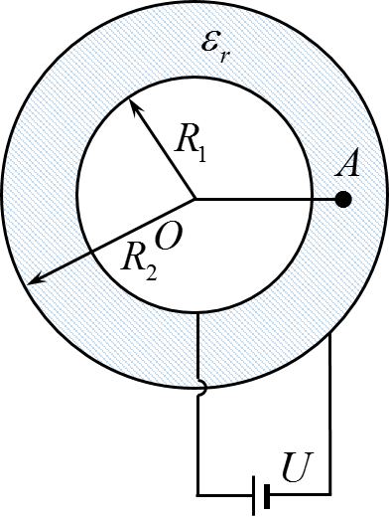**三、计算题**

1、解 由  

因此  

 因此 

所以 



2、解 断开电源后*Q*不变，电容由原来的，变为

外力所做的功即相当于系统静电能的改变量  

由于*Q*不变，，所以

因此 

即外力做功

3、解 （1） 由有介质的高斯定理  

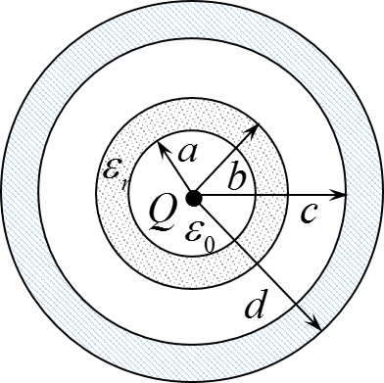（2） 由静电场的性能方程 得

（3） 由 得

（4） 在电介质内 所以

在其它位置

（5） 由束缚电荷 ，在电介质中

 

在导体中，自由电荷 

 

（6） 由 得 